Foto: internet
Opakovanie: SLOVESÁ

Zapamätaj si.
SLOVESÁ
- Hovoria nám, čo robia osoby, zvieratá a veci.
- Na slovesá sa pýtam otázkou Čo robí?

Téma: Slovesá- prítomný čas slovies

Prečítaj
Ja vidím zelený strom. | My vidíme ich matku.
Ty vidíš na strome hniezdo. | Vy vidíte kŕmenie mláďaťa.
On/Ona/ Ono vidí malé vtáčiky. | Oni/ony vidia starostlivosť o mláďatá.

Všimni si časovanie.
Jednotné číslo
- osoba: | Ja vidím
- osoba: | Ty vidíš.
- osoba | On, ona, ono vidí.

Množné číslo
- osoba: | My vidíme.
- osoba: | Vy vidíte.
- osoba | Oni, ony vidia.

Zapamätaj si
Slovesá v prítomnom čase časujeme v troch osobách, v jednotnom a množnom čísle.
Úlohy:
- Časuj slovesá: poslúcham, kreslím, píšem
Jednotné číslo:
 | poslúcham | kreslím | píšem
- osoba: | Ja poslúcham. | Ja ....................
- osoba: | Ty poslúchaš. | Ty .....................
- osoba | On, ona, ono poslúcha | On, ona, ono.........

Množné číslo:
 | poslúcham | kreslím | píšem
- osoba: | My poslúchame. | My ....................
- osoba: | Vy poslúchate. | Vy ......................
- osoba | Oni, ony poslúchajú. | Oni, ony .............

- a) Prečítaj

Malý psík sedí pri obchode. Čaká na svojho pána. Teší sa, keď ho vidí. Jeho pán ide do obchodu. V obchode kupuje mäso. Doma psíka kŕmi kosťami.

b) Vypíš slovesá v prítomnom čase:

Čo robí psík? _____________, ________________, ___________________
Čo robí jeho pán? ________________, __________________, ______________

- Odpovedaj celou vetou.

VZOR: Čo robí pilot? Pilot riadi lietadlo.
Čo robí kurič? ____________________
Čo robí kominár? ____________________
Čo robí pes? ____________________
Čo robí medveď v zime? ____________________

- Utvor vety na tieto slovesá.
Číta, tancuje, umýva, spí, plače, neposlúcha

VZOR: Eva číta knihu.

_________________________________________________________________________________________________________________________________________________________________________________________________________________________________________________________________________________________________________________________________________________________

- Časuj slovesá spať, vstávať, raňajkovať

Jednotné číslo | Množné číslo
- Ja spím. | - My .............
- Ty .............. | 2. Vy ............
- On, ona, ono ........... | 3. Oni, ony .............

Jednotné číslo | Množné číslo
- Ja vstávam. | - My .............
- Ty .............. | 2. Vy ............
- On, ona, ono ........... | 3. Oni, ony .............

Jednotné číslo | Množné číslo
- Ja raňajkujem. | - My .............
- Ty .............. | 2. Vy ............
- On, ona, ono ........... | 3. Oni, ony .............

6. Slovesá v zátvorkách napíš v prítomnom čase.

Chlapček veselo (bežať)_________________ k svojej mamičke.
VZOR: Chlapček veselo beží k svojej mamičke.

Ja (vidieť) _______________, ako chlapček (padať) _________________.
Ty sa (smiať)____________, ale to nie je správne.
Chlapček (plakať) ______________ a mamička ho (dvíhať) ___________.
My mu (hovoriť) _______________: „Kým budeš veľký chlapec, koleno sa (zahojiť) __________.

7. Doplň do viet slovesá: bojí, kúpi, spí, beží, kreslí.

VZOR: Kamil rád dlho spí.

Kamil rád dlho ________________.
Mama sa ______________, že príde neskoro do školy.
Povedala, že mu ______________ nový budík.
Kamil vždy ______________ do školy.
V škole najradšej _________________.

SLOH

Havran a líška
- Podľa obrázkov sme urobili osnovu bájky.
- Porozprávaj bájku vlastnými slovami podľa obrázkov a osnovy.

1. úvod:
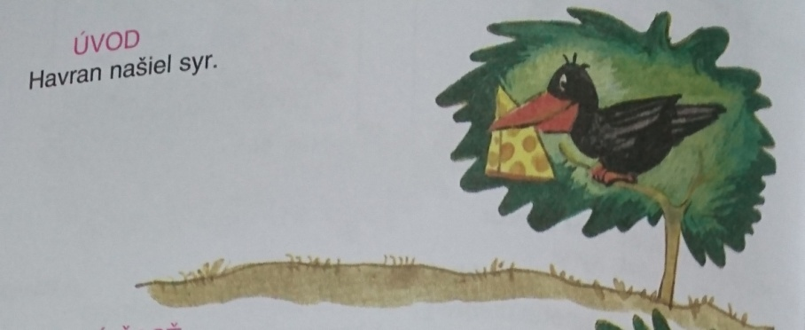

2. hlavná časť:
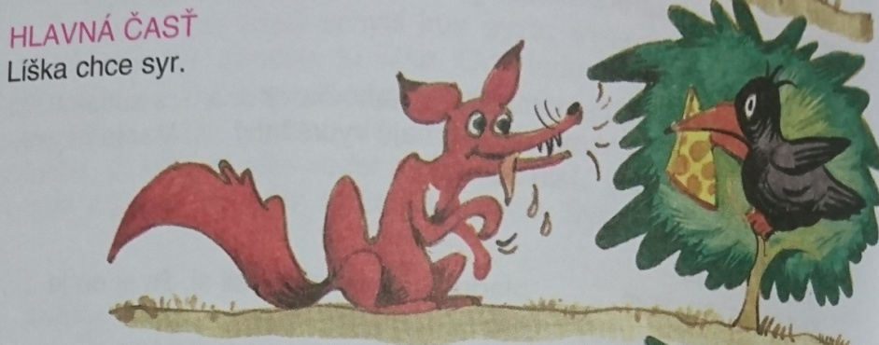

3. Záver:
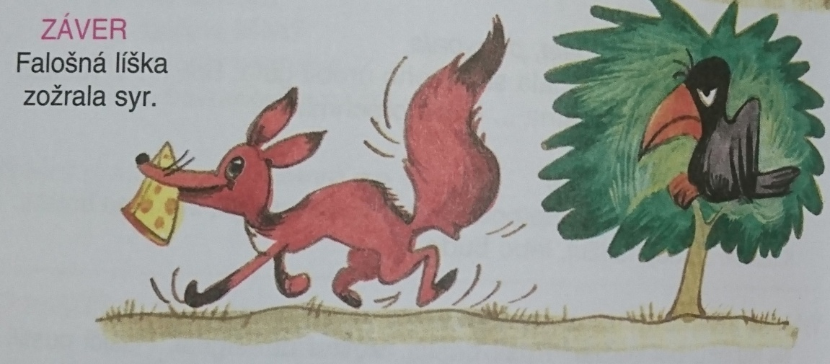

VLASTIVEDA

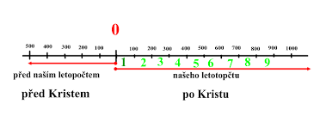

Téma: Život Slovanov pokračovanie
Opakovanie:
- Naši predkovia boli prevažne roľníci. Teda obrábali pôdu, pracovali na poli.
- Pestovali obilie, repu, kapustu, ľan, konope, hrach, fazuľu ale aj ovocné strumy. Niektorí chytali ryby, lovili divé zvieratá, chovali lesné včely
- Aby v zime nemuseli loviť divú zver, začali chovať v blízkosti svojich obydlí dobytok, ovce, prasatá. Oblečenie a obuv si vyrábali z kože zvierat, z ovčej vlny alebo tkali látky z ľanu a konope.
- Jedli hlavne chlieb a varenú kašu z hrachu alebo obilia, ktoré sa volalo proso.
Mäso opekali na opekali na ohnisku. Jedlo sladili medom.

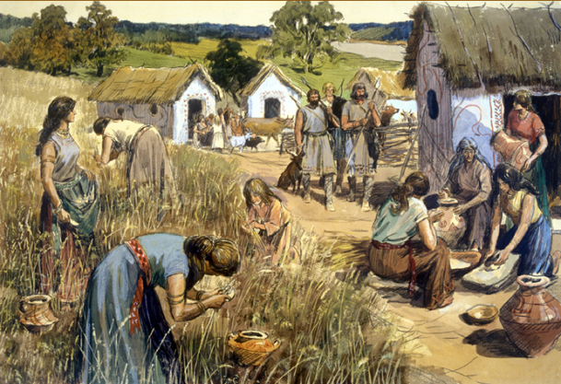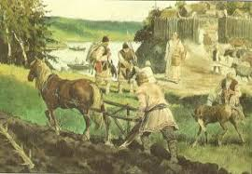

Téma: Život Slovanov pokračovanie

- Keďže naši predkovia pracovali napríklad na poli, potrebovali nástroje a predmety, ktoré si aj sami vyrábali. Tak vznikli remeselníci- kováči, tesári, hrnčiari. Pri svojej práci používali kladivo, kliešte, pílku i dláto.
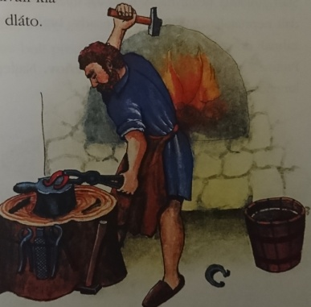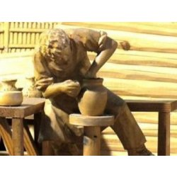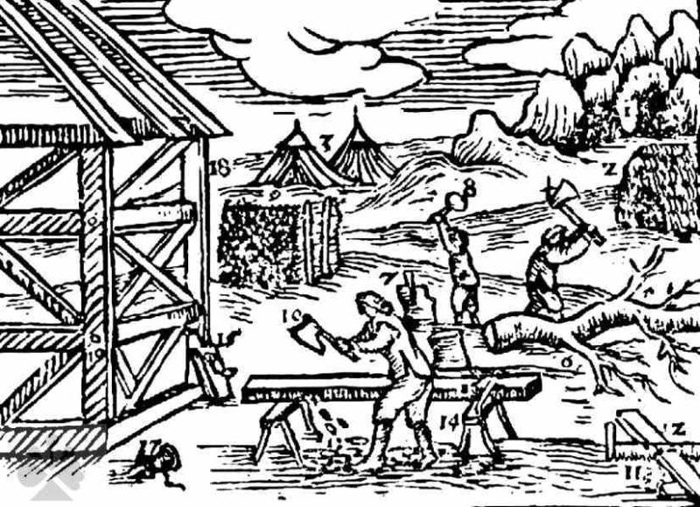

- Starí slovania pozorovali, čo sa deje v prírode.
- Niektorým veciam rozumeli a vedli si ich vysvetliť, ale mnohým javom a úkazom nerozumeli. Vysvetľovali si to tým, že všetko v prírodia riadia bohovia.
- Pretože sa báli ich moci, uctievali ich a dávali im dary- obete. Vymysleli boho rôzne mená: Vesna, Morena, Perún.
- Naši predkovia mŕtvych spaľovali. Popol v hlinnenej nádob dávali do hrobu spolu zo zbraňami, šperkami a osobnými vecami mŕtveho.

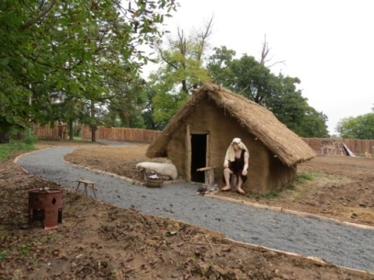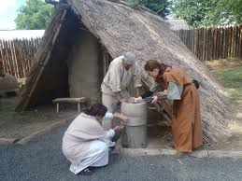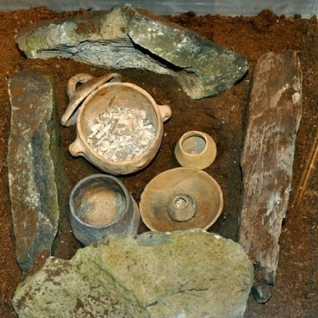

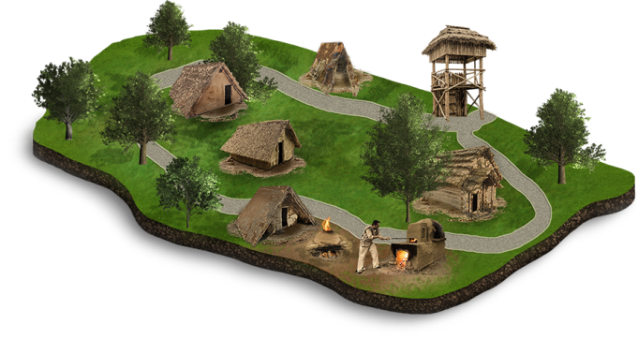

Čítanie

Sekera so zlatým poriskom

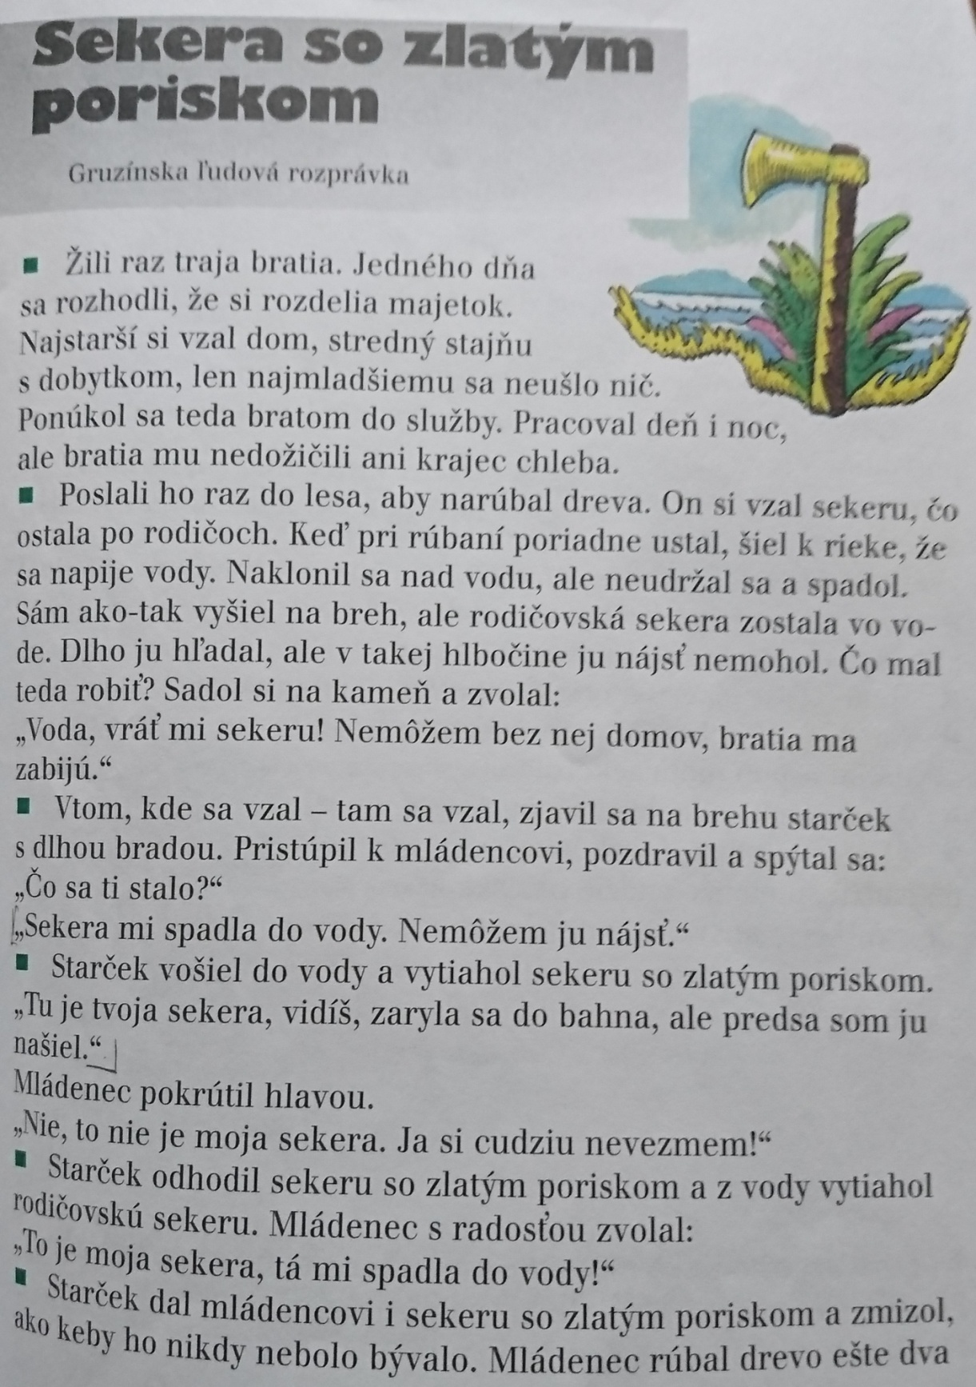

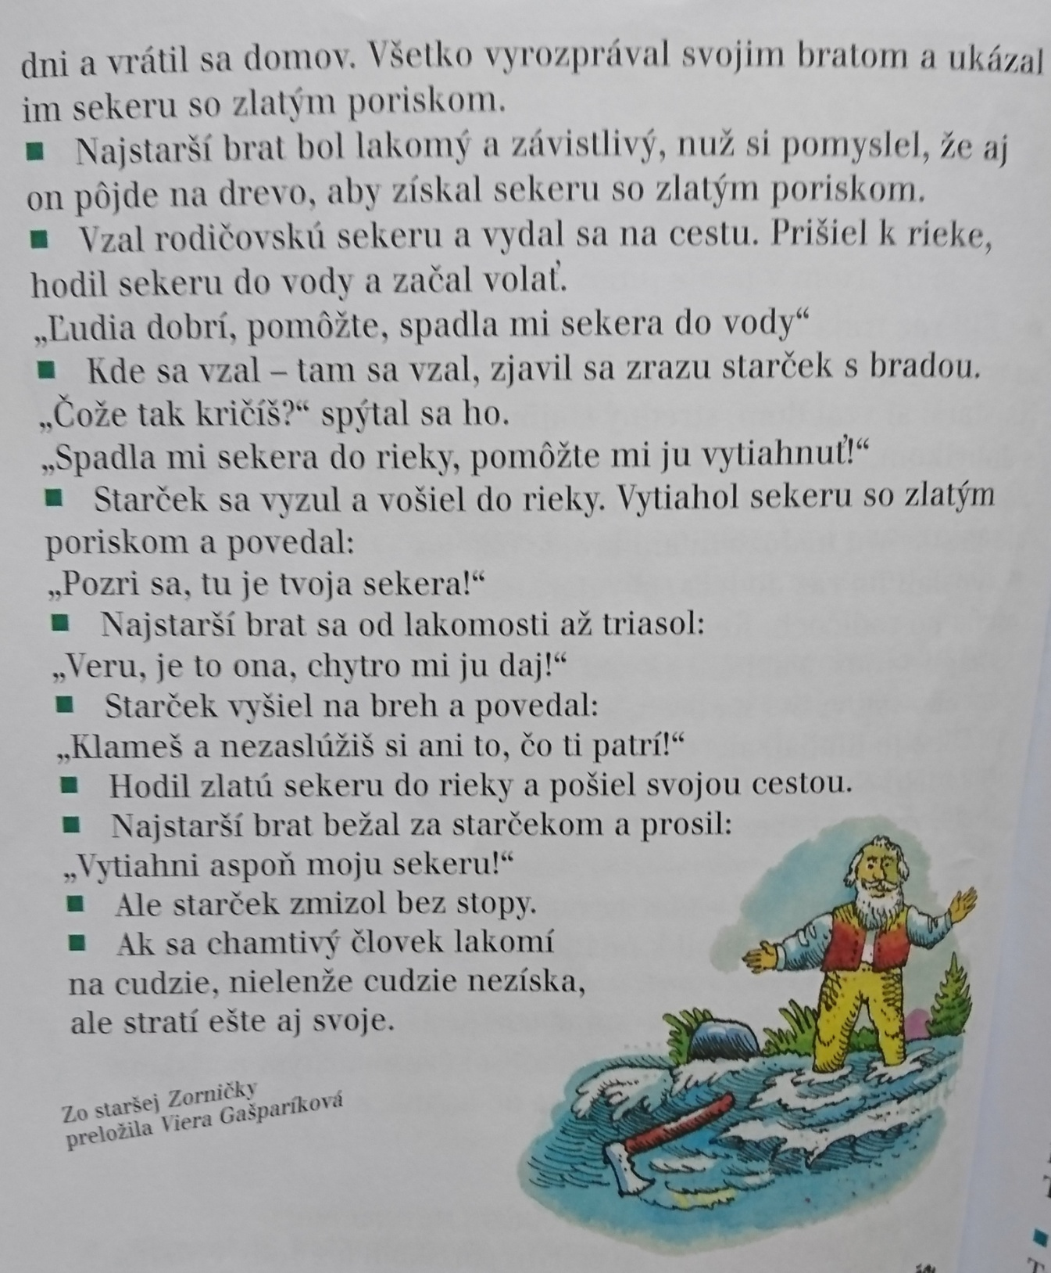

- Povedz, ako sa to skončilo s najstarším bratom a prečo.
- Prečítaj časť rozprávky, ktorá ťa najviac zaujala.
- Prečítaj a vysvetli poslednú vetu.

